**Aplicación de formatos de web en diversos dispositivos**

En la revista "A List Apart". De forma resumida, el artículo proponía una alternativa viable en un ambiente de dispositivos, navegadores, tamaños y orientaciones de pantalla en permanente evolución, mediante la creación de sitios web flexibles, fluidos y adaptativos. Su idea consistía en abordar el problema de otra forma: utilizar presentaciones flexibles y fluidas que se adapten a prácticamente todas las pantallas.

Los diseños web realmente adaptativos exigen la implementación de estas tres técnicas. El punto clave es la adaptación a las necesidades del usuario y las capacidades del dispositivo. Supongamos un usuario de un dispositivo móvil que visita nuestro sitio web con una pantalla pequeña. Tener en cuenta las necesidades del usuario no significa simplemente adaptar el contenido al tamaño de la pantalla, sino considerar también lo que va a querer hacer este usuario en primer lugar cuando visite nuestro sitio web y después mostrarle el contenido en función de ese criterio. No debemos suponer que el usuario no va a querer acceder a toda la información del sitio web porque utiliza el móvil. Es posible que tengamos que cambiar el tipo de letra o las áreas de interacción para dar una mejor respuesta en un entorno de pantalla táctil. Todos estos factores influyen en el que denominamos "diseño adaptativo".

**Consultas de Medios (Media Queries)**

Desde la aparición de CSS 2.1, las consultas de medios se vienen utilizando para aplicar reglas CSS específicas para pantalla e impresora. Los tipos de medios reconocidos eran:

1. <link rel="stylesheet" type="text/css" href="style.css" media="screen" />
2. <link rel="stylesheet" type="text/css" href="printfriendly.css" media="print" />

Hoy en día podemos utilizar las consultas de medios para adaptar estilos a capachttp://www.desarrolloweb.com/webcast-html5.phpidades concretas y aplicar distintos estilos en función de las capacidades que nos devuelve la consulta. Podemos incluso combinar consultas que busquen la existencia de algunas características concretas, utilizando operadores semánticos como AND y NOT. Entre esas características se incluyen la anchura, altura, anchura máxima, altura máxima, altura del dispositivo, orientación, formato de pantalla, resolución y algunas más.

Hay tres maneras de implementar las consultas de medios:

1. Utilizar la regla @import para importar reglas de estilo desde otras hojas de estilo:  
   @import url(style600min.css) screen and (min-width: 600px);
2. Colocar las consultas de medios directamente en la hoja de estilo, como se ve en el ejemplo siguiente, que es la manera más frecuente de hacerlo:   
   #nav  
   {  
   float: right;  
   }  
   #nav ul  
   {  
   list-style: none;  
   }  
   @media screen and (min-width: 400px) and (orientation: portrait)  
   {  
   #nav li  
   {  
   float: right;  
   margin: 0 0 0 .5em;  
   border:1px solid #000000;  
   }  
   }  
   @media screen and (min-width: 800px)  
   {  
   #nav  
   {  
   width: 200px;  
   }  
   #nav li  
   {  
   float: left;  
   margin: 0 0 0 .5em;  
   border: none;   
   }  
   }
3. Incluir una consulta en un atributo de medios en un vínculo a una hoja de estilos externa:  
   <link rel="stylesheet" type="text/css" media="screen and (max-device-width: 800px)" href="style800.css" />
4. Las imágenes siguientes son ejemplos de un diseño web adaptativo que emplea consultas de medios. En las imágenes 1 y 2 se muestra un escritorio con Internet Explorer 9 en dos resoluciones distintas. En la imagen 3 se ve el mismo sitio adaptativo en un Windows Phone, también con Internet Explorer 9.
5. 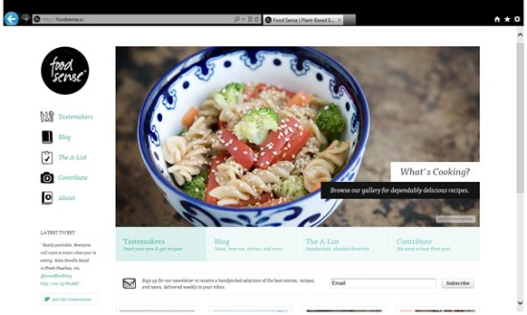  
   **Imagen 1: la navegación aparece a la izquierda**
6. 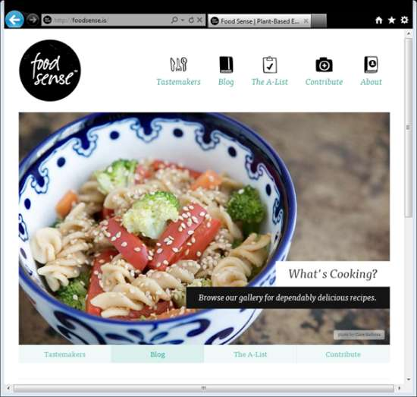  
   **Imagen 2: en una pantalla a 800x600, la navegación se pasa a la parte superior**
7. 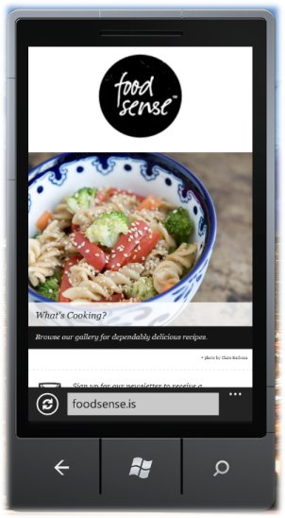  
   **Imagen 3: la misma página web en un Windows Phone**
8. Si quieres ver más ejemplos de diseños web adaptativos que aprovechan plenamente la potencia de las consultas de medios, puedes visitar <http://mediaqueri.es/> , un sitio web para entusiastas que puede llegar a ser adictivo, como se ve en la imagen 4.
9. 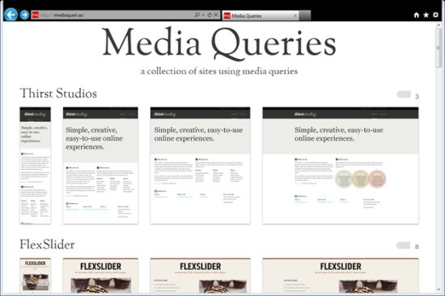  
   **Imagen 4: una lista de sitios que utilizan consultas de medios**

## Listeners de Consultas de Medios

Dando un paso más allá con las consultas de medios, el grupo de trabajo del Modelo de Objeto CSS (CSSOM) en el W3C, ha creado también unos listeners para las consultas de medios que nos proporcionan un API para resolver los cambios en las consultas. En vez de tener que buscar cambios a intervalos regulares o cargar varias versiones de un mismo recurso, podemos utilizar esta API, por ejemplo, para descargar imágenes de un tamaño específico cuando se dispara un evento de consulta de medios.

A día de hoy, Firefox y la Preliminar de Plataforma de Internet Explorer 10 implementan listeners para consultas de medios. Puedes ver la demo "CSS3 Media Queries & Media Query Listeners" en el sitio web IE Test Drive.

## Imágenes y contenidos multimedia flexibles

El último punto a analizar con respecto a los diseños web adaptativos es el relativo a las imágenes y contenidos multimedia flexibles. Básicamente, esta funcionalidad nos permite adaptar imágenes y otros contenidos como vídeo o similares para que se carguen de forma distinta dependiendo del dispositivo, bien cambiando de escala o bien usando la propiedad "overflow" de CSS.

El escalado en CSS es bastante fácil de implementar, tanto para las imágenes como para el vídeo. Podemos establecer el valor de anchura máxima (max-width) al 100 por ciento y después el navegador comprimirá o expandirá la imagen dependiendo del tamaño del contenedor. Podemos entregar la imagen en la mayor calidad y tamaño posible y después CSS se encargará de adaptar la imagen al tamaño adecuado.

img, object {  
max-width: 100%;  
}

Una alternativa al cambio de escala de las imágenes es el recorte de las mismas, con CSS. Por ejemplo, aplicando la propiedad overflow:hidden podemos recortar dinámicamente las imágenes de manera que quepan en sus contenedores si dichos contenedores cambian de tamaño para adaptarse a un nuevo entorno de pantalla.

# **Configurar una aplicación Web para varios dispositivos**

Aunque las páginas Web de ASP.NET Mobile pueden representar automáticamente el marcado correcto para una variedad de dispositivos móviles, es posible definir la representación y tratamiento específicos para un dispositivo o una clase de dispositivos. Un filtro de dispositivo se puede utilizar para destinarlo a un subconjunto concreto de dispositivos. Para ello, se especifican criterios de selección basados en la funcionalidad del dispositivo. Los filtros de dispositivo se almacenan en la sección [<deviceFilters>](http://msdn.microsoft.com/es-es/library/k25f323z%28v=vs.90%29.aspx) del archivo Web.config. Se pueden enumerar filtros comunes en el archivo Web.config y hacer referencia a ellos por su nombre en cualquier lugar de la aplicación.

na vez definido un filtro de dispositivo, se puede aplicar a un control ASP.NET Mobile para definir la representación específica del dispositivo. Los filtros de dispositivo aplicados se asignan a elementos [<choice>](http://msdn.microsoft.com/es-es/library/3tfbhf6f%28v=vs.90%29.aspx) dentro de construcciones [DeviceSpecific](http://msdn.microsoft.com/es-es/library/system.web.ui.mobilecontrols.devicespecific%28v=vs.90%29.aspx), en el archivo .aspx. A continuación, se pueden configurar plantillas y reemplazos de propiedades para estos filtros de dispositivos aplicados. Seguidamente se incluyen algunos ejemplos de personalizaciones específicas de dispositivos:

* Reemplazo de propiedades de controles, tales como la selección de imágenes diferentes para un control [Image](http://msdn.microsoft.com/es-es/library/system.web.ui.mobilecontrols.image%28v=vs.90%29.aspx) basándose en características de presentación.
* Utilización de estilos de representación diferentes para dispositivos móviles diferentes.
* Utilización de plantillas para una representación más completa en dispositivos tales como Pocket PC.

Cada uno de estos escenarios requiere filtrado basado en si el dispositivo de destino coincide con una sección [<deviceFilters>](http://msdn.microsoft.com/es-es/library/k25f323z%28v=vs.90%29.aspx) del archivo Web.config. Estos filtros también pueden aparecer en toda la aplicación, no en un solo lugar.

## [Plantillas de dispositivos](javascript:void(0))

Todos los controles móviles tienen una apariencia y un diseño predeterminados para un dispositivo y lenguaje de marcado específicos (por ejemplo, HTML, cHTML o WML). Se puede manipular el aspecto y el diseño mediante el establecimiento de propiedades o la utilización de estilos. Además, se puede personalizar el aspecto de algunos controles utilizando plantillas.

Una plantilla es un conjunto de elementos y controles que componen el diseño de una parte de un control para lenguajes de marcado específicos. Por ejemplo, en el control [List](http://msdn.microsoft.com/es-es/library/system.web.ui.mobilecontrols.list%28v=vs.90%29.aspx), se puede definir una plantilla de encabezado o de pie de página, entre otras. También se puede definir una plantilla para aplicar formato a cada elemento de lista, así como utilizar una plantilla diferente para aplicar formato a elementos de lista alternos.

Algunos controles permiten varios conjuntos de plantillas a través de las etiquetas [<deviceSpecific>](http://msdn.microsoft.com/es-es/library/26s26ahw%28v=vs.90%29.aspx) y <choice>. Esta diversidad recibe el nombre de conjuntos de plantillas.

Algunos controles permiten varios conjuntos de plantillas a través de las etiquetas [<deviceSpecific>](http://msdn.microsoft.com/es-es/library/26s26ahw%28v=vs.90%29.aspx) y <choice>. Esta diversidad recibe el nombre de conjuntos de plantillas.

## [Reemplazar propiedades](javascript:void(0))

Es posible que las páginas Web móviles requieran que se establezcan las propiedades de los controles móviles de manera diferente en función del dispositivo de destino. Por ejemplo, puede desear que un control [Label](http://msdn.microsoft.com/es-es/library/system.web.ui.mobilecontrols.label%28v=vs.90%29.aspx) tenga texto largo en un conjunto de dispositivos y texto más corto en otro. Para cada control, puede reemplazar las propiedades de cada dispositivo de destino.

|  |
| --- |
| **fcs06t52.alert_note(es-es,VS.90).gifNota:** |
| Para establecer reemplazos de propiedades, primero se deben definir filtros de dispositivos. Utilice estos filtros para especificar el conjunto de dispositivos móviles para el que desea definir valores de propiedad personalizados. |